Выступление на семинаре-практикуме для воспитателей курсов
«Психолого-педагогическое сопровождение организации самостоятельной работы обучающихся»
Дата: 9.10.13 г.

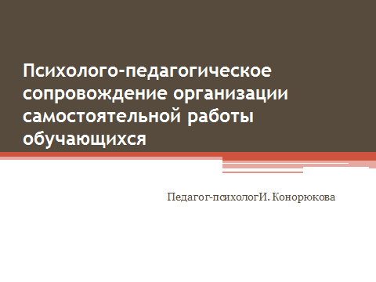
Психолого-педагогическое сопровождение организации самостоятельной работы обучающихся осуществляется через определение и обеспечение социально-психологических условий эффективного обучения и развития суворовцев, разработку и внедрение определенных мероприятий, форм и методов работы. Оно выступает как комплексная технология, особая культура поддержки и помощи в решении задач развития, обучения, воспитания, социализации обучающихся. Суть этого направления - передача воспитанникам приемов, позволяющих успешно учиться: организовывать самостоятельный процесс усвоения знаний, их обобщения и рационального сохранения в памяти.
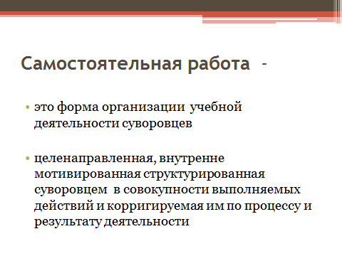
Самостоятельная работа – это такая форма организации учебной деятельности суворовцев, которая выполняется без непосредственного участия офицера-воспитателя, но по его заданию, в специально предоставленное для этого время, при этом обучающиеся, сознательно стремятся достигнуть поставленной цели, употребляя свои усилия и выражая в той или иной форме результат умственных или физических (либо тех и других вместе) действий. Именно самостоятельная работа способствует развитию умения анализировать факты и явления, учит самостоятельному мышлению, которое приводит к творческому развитию и созданию собственного мнения, своих взглядов, представлений, своей позиции.
Попробуем более точно определить, этапы формирования самостоятельной деятельности
1 этап. “Самостоятельность” – это характеристика деятельности воспитанника в конкретной учебной ситуации представляет собой постоянно проявляемую способность достигать цель деятельности без посторонней помощи.
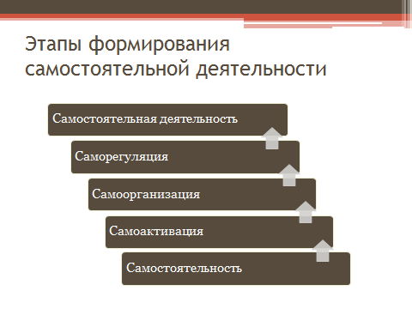
“Самоактивация” – индивидуальная самоуправляемая деятельность, направленная на достижении цели с личностно обусловленными компонентами: целью, ведущей потребностью, мотивацией и способами реализации.
2 этап. “Самоорганизация” – свойство личности мобилизовать себя, активно использовать все свои возможности для достижения целей, рационально используя при этом время, силы, средства. Представляет собой процесс в ходе, которого формируется умение самостоятельно организовывать учебную деятельность, не прибегая к чьей-либо помощи.
На 3 этапе “Саморегуляции” появляется «Смысл учения», «Мотивация к достижению успеха в учебе или недопущение неудачи», «Программирование как алгоритм собственно исполнительских действий на достижение целей», «Оценивание как система критериев успешности деятельности», «оценка соответствия реальных результатов критериям успеха».
Почему самостоятельность мыслительной деятельности надо начинать развивать с младшего подросткового возраста?
1. Отношение к предметам носит эмоциональный характер
2. Открытие «Я», осознание своей индивидуальности
3. Появляется интерес к выявлению своих умственных возможностей и их оценке
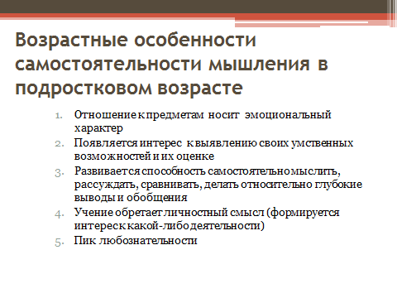
4. Развивается способность самостоятельно мыслить, рассуждать, делать глубокие выводы и обобщения
5. Учение обретает личностный смысл
Подростковый и ранний юношеский возраст является сенситивным периодом для развития мышления, в частности таких его черт, как абстрактность, самостоятельность, критичность и творчество, что порождает потребность иметь собственную точку зрения, склонность отстаивать её, рассуждать.
На этапе ранней юности (15-16 лет), характеризуемому завершением физической и достижением социальной зрелости, обучение может стать ведущим фактором интеллектуального развития, если оно предоставит человеку возможность самому форсировать свое развитие. Актуализация личностных структур сознания, направленная на саморазвитие, целеполагание, анализ и самооценку, приведет к качественному изменению интеллектуального потенциала обучающихся.
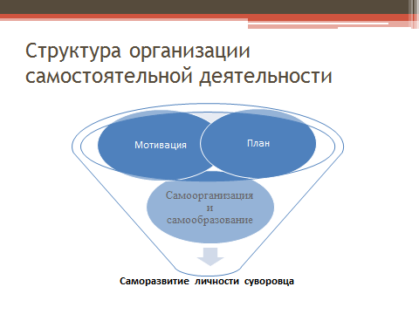
Структура организации самостоятельной деятельности
Самостоятельная работа должна носить целенаправленный характер. Это достигается четкой формулировкой цели работы. Суворовцы должны ясно представлять, в чем заключается задача и каким образом будет проверяться ее выполнение. Это придает работе учащихся осмысленный, целенаправленный характер, и способствует более успешному ее выполнению. Недооценка указанного требования приводит к тому, что воспитанники, не поняв цели работы, делают не то, что нужно, или вынуждены в процессе ее выполнения многократно обращаться за разъяснением к воспитателю. Все это приводит к нерациональной трате времени и снижению уровня самостоятельности учащихся в работе.
План – составление алгоритма действий
Информирование суворовцев о тематическом содержании самостоятельной работы, сроках выполнения, потребности во вспомогательных средствах, формах, способах контроля результатов. Самостоятельная работа обладает большим потенциалом для развития различных умений суворовцев. Так, основными из них являются:
умения работать с книгой (учебником, математическим текстом, справочниками, таблицами и.др.), работа по плану, алгоритму, предписанию;
классификация, систематизация учебного материала;
навыки самоконтроля и самоанализа.
Воспитание самостоятельности мыслительной деятельности должно идти только через совместную деятельность преподавателей, офицеров-воспитателей, психологов и суворовцев, в которой единственно возможно присвоение (а не просто узнавание) ими учебно-познавательных ценностей. Оценка эффективности проделанной работы проводится в процессе отслеживания динамики показателей обученности. Это значит, что разработанный алгоритм взаимодействия способствует эффективным, качественным изменениям в развитии учебно-познавательных компетенций суворовцев.
Преподаватель отвечает за содержательный и контрольно-корректировочный компонент самостоятельной деятельности. Содержательный компонент самостоятельной работы (подборка учебного материала). Самостоятельная работа воспитанника есть следствие правильно организованной его учебной деятельности на уроке.
Контрольно-корректировочный компонент самостоятельной работы включает тщательный отбор средств контроля, разработку индивидуальных форм контроля.
Офицер-воспитатель выполняет руководящую роль при выполнении учащимися самостоятельных работ. Он определяет цель, содержание и объем каждой самостоятельной работы на самоподготовке, обучает учащихся методами самоконтроля и осуществляет контроль за ее выполнением, изучает индивидуальные особенности учащихся и учитывает их при организации самостоятельной работы. Отвечает за обеспечение суворовца необходимыми методическими материалами. Офицер-воспитатель не принимает участия в выполнении задания, но он организует деятельность взвода, направляет познавательный процесс, создаёт необходимые условия и настрой, а это важно, чтобы поддержать и “пробу сил” и творческие начинания учащихся, их добровольность и самостоятельность.
Психолого-педагогическое сопровождение организации самостоятельной работы обучающихся осуществляется через:
- диагностику индивидуально-психологических особенностей суворовцев (интеллект, мотивация, особенности учебной деятельности)
- определение и обеспечение социально-психологических условий эффективного обучения и развития суворовцев, разработку и внедрение определенных мероприятий, форм и методов работы
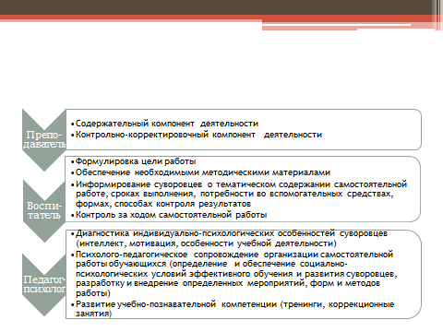
- развитие учебно-познавательной компетенции (тренинги, коррекционные занятия)
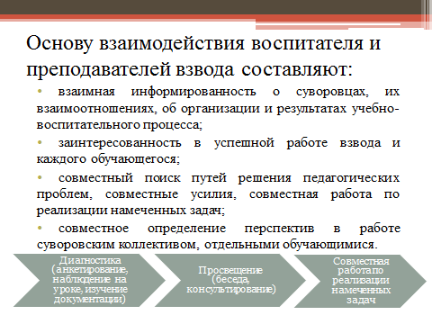
Воспитатель и преподаватели обеспечивают целостность, целенаправленность педагогического процесса во взводе. Эффективность этой работы во многом зависит от согласованности действий педагогов, работающих с обучающимися конкретного взвода.
Центром этой координации и организации учебно-воспитательного процесса является воспитатель, который во взаимодействии с преподавателями решает следующие задачи:
- изучение особенностей деятельности преподавателя его контактов, отношений с обучающимися;
- регулирование отношений между преподавателями взвода, между преподавателями и обучающимися, между преподавателями и родителями;
- определение общих целей, организация совместной деятельности по их достижению;
- педагогически целесообразное использование возможностей педагогов в организации воспитательной работы с обучающимися и родителями.
1 направление – диагностическое.
Педагог-психолог знакомит воспитателя с результатами изучения обучающихся и суворовского коллектива, привлекая и суворовский коллектив, и преподавателей, работающих в взводе, к обсуждению программы помощи воспитаннику. Он организует совместно с преподавателями поиск средств, способов, обеспечивающих успешность суворовца в учебной деятельности, его самореализацию на уроке и во внеурочное время.
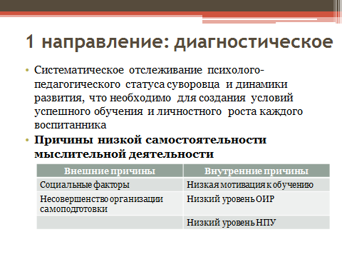
Педагог-психолог систематически информирует преподавателей и воспитателей о динамике развития ребенка, его трудностях и достижениях. В случае затруднении, связанных с обучением, стремится привлечь преподавателей и воспитателей к обсуждению путей преодоления этих трудностей и помогает педагогам скорректировать их действия.
Известные психологи Ю.К. Бабанский и В.С. Цетлин выделяют две группы причин низкой самостоятельности мыслительной деятельности: внешние и внутренние.
К внешним причинам можно отнести несовершенство организации учебного процесса (отсутствие индивидуального подхода, несформированность приемов учебной деятельности, пробелы в знаниях и пр.), отрицательное влияние семейного воспитания
К внутренним причинам - низкое развитие интеллекта, отсутствие мотивации учения: у суворовца неправильно сформировалось отношение к образованию, он не понимает его общественную значимость и не стремится быть успешным в учебной деятельности.
И наконец, проблема слабого развития волевой сферы у обучающихся.
Выявить причины низкой самостоятельности мыслительной деятельности можно с помощью диагностических методик, позволяющих установить наличие и характер учебно-познавательных способностей и интересов учащихся и определить оптимальные условия их обучения.
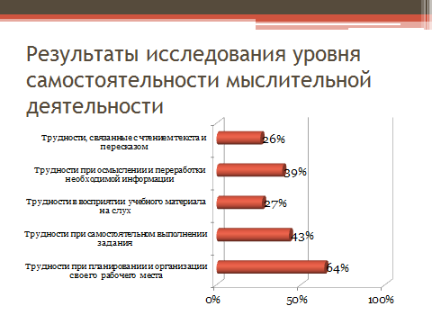
Анализ полученных данных в 2012-2013 уч.гг. позволил выявить ряд трудностей, с которыми сталкиваются воспитанники 1 курса.
Представленные цифры позволили констатировать несформированность у воспитанников суворовского училища психологической готовности к самостоятельной работе, недостаточно высокий уровень их интеллектуально-познавательной активности и подвели к необходимости разработке структурно-функциональной модели воспитательной технологии, которая предусматривает:
-максимально эффективное использование учебного времени за счет использования инновационных информационных технологий;
-ориентирование на конечный результат обучения на основе осознанного целенолагания и самоорганизации;
-систематический контроль при проверке выполнения задания, отмечая самостоятельность в выполнении задания.
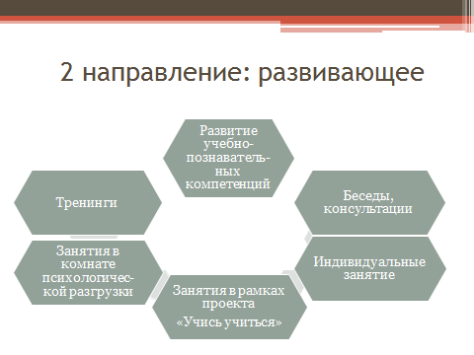
2 направление – развивающее. На основе данных психодиагностики разрабатываются индивидуальные и групповые программы развития суворовца, определяются условия его успешного обучения.
Таким образом, развитие учебно-познавательных компетенций осуществляется по следующим направлениям:
Тренинговая работа с суворовцами на повышение мотивации учения, на формирование навыков конструктивного общения, на развитие учебно-познавательных компетенций
Занятия в комнате психологической разгрузки с элементами арт-терапии, музыкотерапии, звукотерапии, сеансы визуализации на снятие психоэмоционального напряжения
Занятия в рамках проекта «Учись учиться»
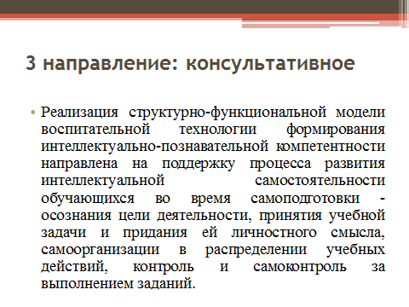
3 направление: консультативное
Самоподготовка - способ организации и вид деятельности обучающихся.
В основе самоподготовки лежит самостоятельный учебный труд каждого обучающегося взвода и оказание ему индивидуальной помощи в случае необходимости со стороны воспитателя. Все приёмы самостоятельной рациональной работы по предмету формируются на уроке преподавателем. На самоподготовке же осуществляется закрепление этих навыков под руководством воспитателя, который должен продолжить его работу. Отсюда основные воспитательные задачи самоподготовки:
- закрепить навыки самообразовательной работы;
- воспитать у обучающихся организованность, собранность и дисциплинированность, самостоятельность и прилежание;
- сформировать положительное отношение к учёбе, потребность и способность своевременно и в установленный срок выполнять учебные задания учителей;
- научить пользоваться справочниками, словарями, дополнительной литературой, умению работать в библиотеке.
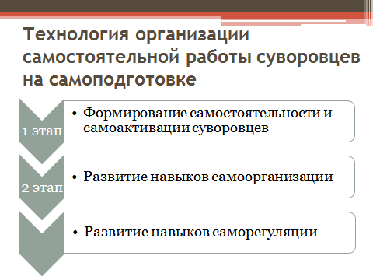
На первом этапе формирования самостоятельности и самоактивации суворовцев офицер-воспитатель организует и направляет познавательную деятельность суворовцев.
Классный руководитель на этом этапе должен занять так называемую открытую педагогическую позицию, т.е. его задача заключается в разъяснении цели выполнения задания, предъявив определенные требования ко всем членам группы, объяснив нормы и правила поведения на самоподготовке. Воспитатель должен знать, что в это время в своей деятельности ребята обращены на него, стараются получить его позитивную оценку и именно классный руководитель является носителем норм, ценностей, законов группы. Организуя работу на самоподготовке, офицер-воспитатель, прежде всего, должен создать благоприятную атмосферу для установления межличностных отношений, а также опираться на актуальные потребности членов группы. Очень важно, чтобы совместная деятельность была направленной на организацию успеха в учении, что создает эмоциональный настрой на достижение целей.
На втором этапе: продолжать работу по развитию навыков самостоятельной мыслительной деятельности, уделяя внимание развитию тех качеств, которые воспитанники не считают важными: качества, характеризующие учебно-организационные умения: умение контролировать работу, объяснить задачу, умение планировать работу, чувство ответственности. На данном этапе можно прикрепить суворовцев, обучающихся на «3», к успешным в обучении суворовцам. Давать суворовцам единовременные поручения, требующие ответственного подхода, под контролем офицера-воспитателя.
Постепенно классный руководитель уходит в «скрытую» педагогическую позицию, передавая позиции лидера активистам (ЗКВ, командиры оделения). Работа может строиться на основе средней перспективы, т.е. вполне возможно увлечь ребят целью, и на основе этой цели строить всю деятельность.
На третьем этапе: Коллектив в целом выступает носителем норм, ценностей, правил. У каждого члена группы свое уникальное место в коллективе, и его уважают за индивидуальность. В деятельности ребятам присуща самостоятельность и ответственность, они сами успешно могут решать возникающие вопросы.
Признаками высокого уровня организации группы являются:
- возникновение определенной структуры их соподчинения;
- четкое распределение обязанностей;
- исполнительская дисциплина;
- проявление инициативы и творчества в процессе работы.
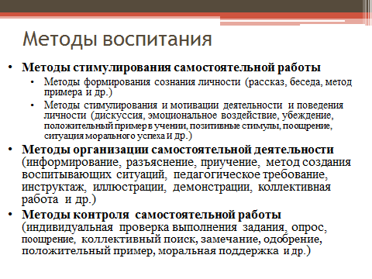
Процесс самоподготовки должен иметь определённую структуру. Обязательными этапами самоподготовки являются:
- подготовка суворовцев к самостоятельной работе (на классной доске отображается всё домашнее задание, порядок выполнения предметов, фактическое и рекомендуемое время выполнения, подготовленное учебное место);
- самостоятельное изучение материала. Деятельность по совершенствованию знаний, полученных на уроке, предполагает выполнение разнообразных упражнений, закрепление знаний по учебнику и по учебным пособиям, решение задач, чтение необходимой литературы;
- самоконтроль и контроль со стороны младших командиров;
- самооценка;
- заключительный педагогический контроль.
В конце самоподготовки проверяется качество выполнения письменного задания, подводятся краткие итоги, отмечаются положительные моменты и недостатки в работе. На этом этапе самоподготовки важно предоставить обучающимся возможность самостоятельно проанализировать результаты своей деятельности.
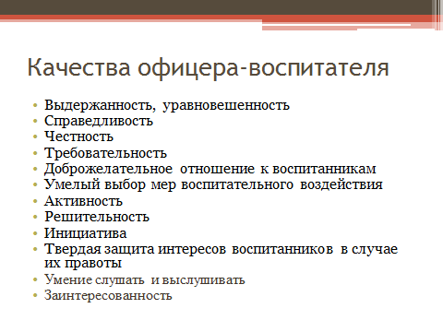
В завершении выступления хотелось отметить качества офицера-воспитателя, необходимые при формировании самостоятельности мыслительной деятельности у суворовцев. Воспитание надо строить предметно, а не абстрактно; личный пример воспитателя –

